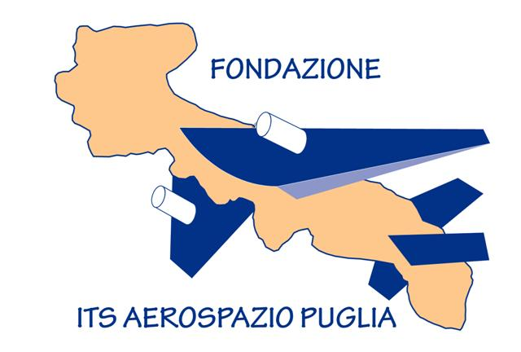
ISTITUTO TECNICO SETTORE TECNOLOGICO

“Enrico Fermi”
Via Capitano di Castri, 144 - 72021 FRANCAVILLA FONTANA (BR)
Specializzazioni: ELETTRONICA, ELETTROTECNICA ED AUTOMAZIONE – INFORMATICA E TELECOMUNICAZIONI – MECCANICA E MECCATRONICA - TRASPORTO E LOGISTICA
Tel. e fax 0831/ 852132 (centr.) – 0831/852133 (pres.) - e-mail segreteria@itisff.it

Prot. n° 500 C34 Francavilla Fontana, 18/01/2014

Spett/le ITALIA LAVORO SPA
Via Guidubaldo del Monte, 60
00197 Roma

OGGETTO: Avviso pubblico a sportello Regione Puglia – Invio Protocollo Operativo.

Come da Vs. richiesta ricevuta in data 10 gennaio 2014 inviamo la documentazione di seguito indicata relativa al progetto FIXO SCUOLA:

Si invia in allegato:

- Protocollo Operativo firmato in duplice copia;
- Atto di nomina del Responsabile del Trattamento firmato in duplice copia;
- Documento di identità del Dirigente Scolastico firmato;
- Iscrizione al portale Cliclavoro firmato.

Il Dirigente Scolastico
Prof. Giovanni Semeraro

